Martes
13
de Abril

Segundo de Primaria
Formación Cívica y Ética

Nos solidarizamos para cambiar las injusticias

Aprendizaje esperado: Manifiesta solidaridad y fraternidad hacia personas en situación de desventaja y reconoce que es justo apoyarlas.

Énfasis: Identifica acciones para ser solidario y empático con quien más lo necesita en su entorno cercano.

¿Qué vamos a aprender?

Aprenderás sobre el valor de la solidaridad.

¿Qué hacemos?

En esta sesión va a utilizar tu libreta, tú libro de Formación Cívica y Ética, colores y lápiz.

En la sesión pasada aprendiste que todas y todos tenemos los mismos derechos pero que, por situaciones injustas, hay personas que no pueden disfrutarlos como los demás, también aprendiste que es importante apoyarlas a encontrar soluciones, para que puedan ejercerlos en igualdad.

En esta ocasión, seguirás aprendiendo sobre las acciones que puedes realizar para hacer justicia, ¡como un súper héroe!

Realiza las siguientes actividades.

- Relaciona las siguientes situaciones.

El juego consiste en que descubras e identifiques las situaciones en cada imagen y definas si hay relación entre ellas.

Mujer en silla de ruedas en la escuela con escaleras.

https://www.freepik.es/vector-gratis/pavimento-minusvalidos-falta-condiciones-personas-discapacidad-mujer-discapacitada-silla-ruedas-entorno-barreras-accesibilidad_12146088.htm#page=1&query=silla%20de%20ruedas%20transporte&position=28

Niña no lleva lunch.

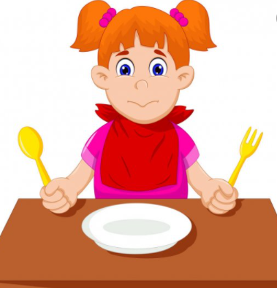
https://mx.depositphotos.com/vector-images/ni%C3%B1o-comer-arroz.html

¿Estas imágenes tiene alguna relación?

En efecto, las dos imágenes anteriores no son par, una muestra a una persona en una escuela, en silla de ruedas, la cual se encuentra frente a una escalera, por su parte, la segunda imagen es una niña que no llevo lunch a la escuela.

Observa la siguiente imagen.

Personas construyendo una rampa.

https://aguadeoro.gob.ar/2019/05/06/seguimos-construyendo-rampas-de-acceso-en-los-colegios/

¿Puedes relacionar esta imagen con alguna de las anteriores?

Aquí se muestra a personas construyendo una rampa, su par, en definitiva, es la imagen de la persona en silla de ruedas.

Continúa observando las imágenes.

Adulto con un yeso y muleta.
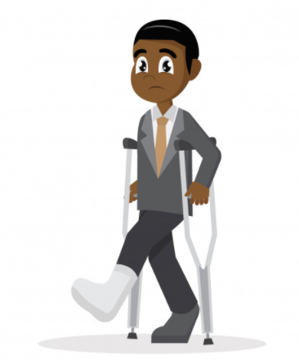
https://www.freepik.es/vector-premium/personaje-dibujos-animados-empresario-africano-muletas-yeso-su-pierna_3913094.htm

Una persona cede su lugar.

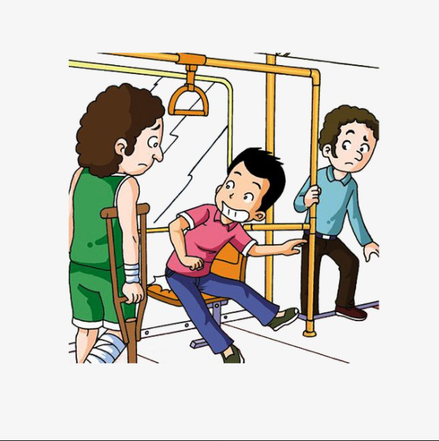
https://es.toluna.com/opinions/4465455/Ceder-el-sitio-en-el-transporte-p%C3%BAblico

Estas dos imágenes sin dudarlo son un par, pues en la primera imagen se muestra a una persona con yeso y muletas que está de pie y eso no es justo, en la otra tarjeta, se muestra a una persona cediendo su asiento, lo cual es muy justo.

Continúa observado las siguientes imágenes y relaciónalas con alguna de las anteriores.

Niñas y niños convidando su lunch.

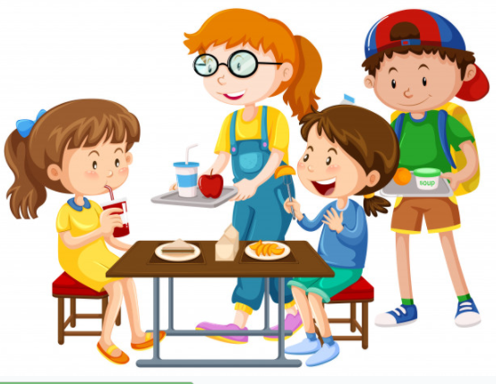
https://www.freepik.es/vector-gratis/ninos-que-tienen-comida-mesa_4978332.htm

¿Esta imagen con qué otra imagen de las anteriores tiene relación?

Es el par de la tarjeta en donde una niña no tiene lunch, de esta manera, ayudan a que la niña no tenga hambre, eso es injusto, pues ella tiene derecho a alimentarse sanamente.

Niño tapándose los oídos, mucho ruido alrededor.

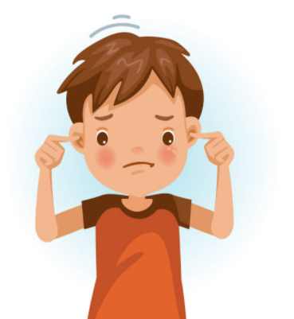
https://www.istockphoto.com/es/vector/tapones-para-los-o%C3%ADdos-de-ni%C3%B1o-gm1148982890-310469915

En esta imagen se muestra a un niño cubriéndose los oídos, pues parece ser que le molesta mucho el ruido.

¿Se pude relacionar con alguna de las imágenes previas?

Observa la última imagen.

Todas y todos ayudan a disminuir el ruido.

https://www.freepik.es/vector-premium/conjunto-caracteres-silencio-estilo-dibujos-animados_5963928.htm#page=1&query=Silencio&position=23

En esta imagen se muestra una acción justa porque todas y todos debemos respetar el espacio de las y los demás, se observa que las personas están ayudando a disminuir el ruido, por lo tanto, se está haciendo justicia y se puede relacionar con la imagen del niño tapándose los oídos.

Con esto, concluyes con la primera actividad. ¿Qué fue lo que observaste en las tarjetas? Platícalo con tu familia o apuntalo en tu cuaderno.

Con esta actividad, pudiste percatarte que cuando hay una injusticia, todas y todos podemos ayudar a combatirla y hacer justicia.

Piensa, en cómo que habrán sentido las personas que ayudaron en cada situación.

Seguramente se sintieron bien, pues saben que, al ayudar a las demás personas, están ayudando a construir un mundo mejor para todas y todos.

Reciprocidad.

La reciprocidad es un valor que puedes aplicar cuando ayudas, recordando que alguien te ayudo a ti cuando lo necesitaste, es como una cadena de ayuda y apoyo, uno ayuda a otra persona y otra ayuda a otra y luego otra ayuda a una, y así sucesivamente.

Hasta el momento te has dado cuenta de que, apoyando a las personas, contribuyes a que se respeten los derechos de todas y todos, ya sea en tu familia, con amigas y amigos, compañeras y compañeros del grupo o en la comunidad; y que, a eso, le llamamos “solidaridad".

Solidaridad.

La solidaridad es el apoyo que damos a las demás personas, ya sea porque forma parte de nuestro grupo de convivencia cercano como la familia, los amigos y amigas, o nuestros vecinos que forman parte de nuestra comunidad.

La solidaridad se refiere al apoyo que brindas a los demás personas cuando enfrentan una injusticia y ayudas a que se respeten sus derechos.

Para seguir aprendiendo, observa el siguiente video en el cual Lucy y Allan, te platican acerca de lo que se puedes sentir cuando ayudas a los demás.

- Momentos para recordar de Yo ayudo en Once Niños.
https://www.youtube.com/watch?v=bS_-D7iP750

Con esta historia, puedes darte cuenta de lo importante que es apoyar, e identificar lo que sientes cuando lo haces.

Apoyarnos unos a otros, al final, siempre da buenos resultados, como hacer justicia para que todas y todos disfrutemos nuestros derechos plenamente.

Recuerda que puedes ir escribiendo o dibujando tus ideas y comentarlas con quienes te acompañen.

Para continuar con esta sesión, consulta tu libro de Formación Cívica y Ética de 2º grado, página 85

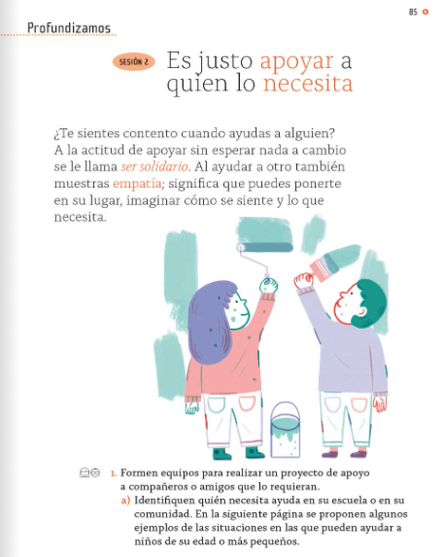
https://libros.conaliteg.gob.mx/20/P2FCA.htm?#page/85

El tema que te presenta tú libro es: “Es justo apoyar a quien lo necesita”.

¿Te sientes contento cuando ayudas a alguien? A la actitud de apoyar sin esperar nada a cambio se le llama ser solidario. Al ayudar a otro también muestras empatía: significa que puedes ponerte en su lugar, imaginar cómo se siente y lo que necesita.

Esta idea es muy importante, pues recuerda que ayudar a las personas, siendo solidarios, es una forma de responder ante una injusticia y combatirla, como lo hacen los súper héroes.

- Observa la siguiente manita, esta hecha con papel. En el centro tiene la siguiente frase: “Yo soy solidario y empático con quien más lo necesita”.

Realiza tu propia manita y proponles a tus familiares que participen en esta actividad.

Coloquen alguna frase como la anterior y anexa las manos de papel a tu Árbol de Formación Cívica y Ética.

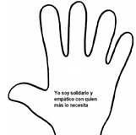

- Te voy a presentar algunas imágenes, las cuales observarás e identificarás de qué forma se está brindando apoyo para hacer justicia.

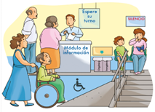

¿Qué observas? ¿Qué está pasando?

Hay una persona que usa una silla de ruedas, pero que la rampa está muy mal hecha, está muy inclinada, ¿Sera justa esta situación?

Debido a que la rampa esta muy inclinada, la persona de la silla de ruedas requirió el apoyo de alguien más. Su derecho no se está cumpliendo al momento de que esta persona, no puede asistir a su cita médica por sí mismo, lo cual es muy injusto.
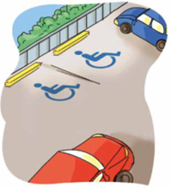

¿Qué observas?

Es un estacionamiento con lugares que tienen señalamientos, para que las personas con discapacidad tengan espacio suficiente para moverse. Estas señales deben respetarse por todas y todos.

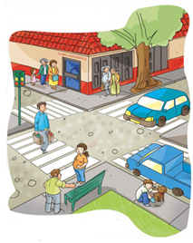

¿Qué podrías decir de esta imagen?

Se puede observar a una señora embarazada, a la que se le esta cediendo un lugar para que se siente. Esto es justo, porque no debe estar de pie por tanto tiempo.

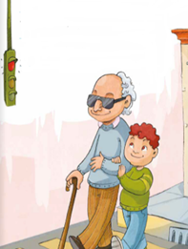

La cuarta imagen es de niño que está apoyando a un adulto mayor a cruzar la calle, pues los coches van demasiado rápido para que pueda cruzar. Esta situación es muy injusta.

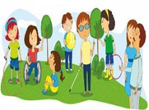

La última imagen, te muestra cómo todas y todos podemos convivir desde nuestras diferencias.

Con esta actividad puedes reflexionar acerca de que, a pesar de que los seres humanos somos iguales, hay quienes sufren situaciones injustas por sus diferencias, y que, al brindar ayuda, puedes disminuir la desigualdad entre las personas, por eso, apoyar al otro en lo que necesita es un acto de justicia.

Continua con tu libro de texto, ahora en la página 86

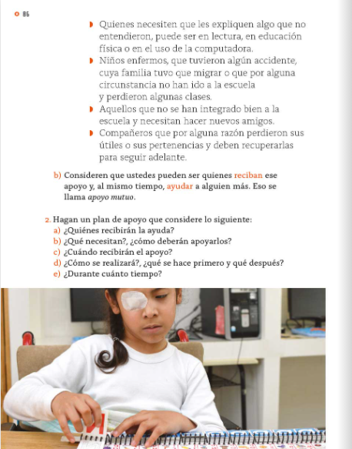
https://libros.conaliteg.gob.mx/20/P2FCA.htm?#page/86

Piensa en que puedes apoyar a:

- Quienes necesiten que les expliques algo que no entendieron, puede ser de lectura, de educación física o del uso de la computadora.

- La personas que hayan estado enfermos, que tuvieron algún accidente, que tuvieron que cambiarse de domicilio o que por alguna circunstancia no han ido a la escuela y perdieron clases.

  - Aquellos que no se han integrado bien a la escuela y necesitan hacer nuevas amigas y amigos.

  - Compañeras y compañeros que por alguna razón perdieron sus útiles o sus pertenencias y deben recuperarlas para seguir adelante.

Estas situaciones son diferentes a las que has visto a lo largo de la sesión y te brindan ideas de cómo ayudar.

Recuerda que puedes apoyar, siempre y cuando la otra persona también este de acuerdo en recibir la ayuda.

Para concluir con la sesión de hoy, te propongo que cantes la siguiente canción, la cual se titula, “Un mensaje al mundo”, del autor Jorge Ramon Otamendi.

Aquí tienes la letra completa y el enlace para escucharla.

- Un mensaje al mundo.
https://www.youtube.com/watch?app=desktop&v=XgWSCs6CZ5Y

Un mensaje al mundo.

Hoy es un día distinto
siento la magia en mi piel
siento que el mundo me atrapa y me deja vivir
con el corazón
donde no hay guerras ni hambre
donde no exista el dolor
y aunque parezca imposible el amor puede unirnos
para crecer.

Y este es un mensaje al mundo
para que dejen de pelear
para que juntos construyamos
un camino como hermanos
con amor y solidaridad.

Y este es un mensaje al mundo
para que dejen de pelear
para que juntos construyamos
un camino como hermanos
con amor y solidaridad.

Hay que cuidar nuestra tierra
para que vuelva a crecer
hay que ser parte de un cambio
intentar hacer algo
para brillar
que todo sea alegría
que todos puedan soñar
y aprender que la vida
es un simple camino a la felicidad.

Y este es un mensaje al mundo
para que dejen de pelear
que juntos construyamos
un camino como hermanos
con amor y solidaridad.
Y este es un mensaje al mundo
para que dejen de pelear
para que juntos construyamos
un camino como hermanos
con amor y libertad.

En esta sesión aprendiste cosas muy importantes, como el que todas y todos requerimos ayuda en algún momento y que hay personas que viven muchas injusticias. Aprendiste que, ante eso, puedes ser solidario y apoyar para que haya igualdad entre todas y todos.

No olvides que tu ayuda debes de darla sin esperar nada a cambio, y que ser solidario y empático, ayudará a que todos disfrutemos los derechos con igualdad.

Si te es posible consulta otros libros y comenta el tema de hoy con tu familia.

El Reto de Hoy:

Con todo lo que has visto, tienes información suficiente para realizar un reto.

Elaborar un plan de apoyo para combatir una injusticia. Es sencillo, tienes que pensar en los pasos que hay que seguir para poder ayudar cuando veas una injusticia.

Puedes seguir las siguientes recomendaciones.

- Identifica en tu círculo de convivencia cercano, quien no está disfrutando sus derechos con igualdad, por ejemplo, como la niña que usa silla de ruedas.

- Después preguntarte, ¿Cómo la puedo apoyar?

- Realiza una lista de todas las cosas que obstaculizan el disfrutar de sus derechos.

- Realiza una lista de cómo puedes quitar esos obstáculos y si necesitarás que personas adultas también colaboren.

- Construye un calendario para que puedas llevarlo a cabo.

¡Inténtalo y anímate a realizar el reto!

No olvides pedir apoyo si necesitas ayuda para solucionar problemas, pues uno más de tus derechos, es poder expresar tus ideas, dudas, conflictos y miedos. Evita que la pena te quite el derecho a ser escuchado.

Si te es posible consulta otros libros y comenta el tema de hoy con tu familia.

¡Buen trabajo!

Gracias por tu esfuerzo.

Para saber más:
Lecturas

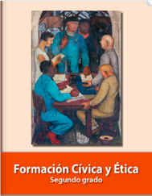
https://libros.conaliteg.gob.mx/P2FCA.htm#page

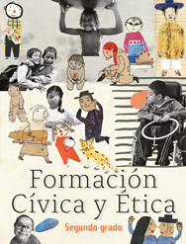
https://libros.conaliteg.gob.mx/20/P2FCA.htm

